Раздел 1. Общая информация
Необходимо добавить ряд механизмов конфигурации «Управление торговлей и взаимоотношениями с клиентами:1С:Управление торговлей (11.5.12.73) + Модуль 1С:CRM (3.1.26.8)». Изменения необходимо вынести непосредственно в конфигурацию.

Раздел 2. Состав работ
- План видов характеристик «Настройки»
Требуется создать план видов характеристик «Настройки»
Реквизит | Тип | Комментарий
Значение | В соответствии с типами предопределенных элементов
Табличная часть «Значения»
Параметр | В соответствии с типами предопределенных элементов
Значение | В соответствии с типами предопределенных элементов
В справочник необходимо добавить предопределенные элементы:
- Статус работы «Холодный» (тип – Справочник «Статусы работы с клиентами»)
- Статус работы «Потенциальный клиент» (тип – Справочник «Статусы работы с клиентами»)
- Статус работы «Новый» (тип – Справочник «Статусы работы с клиентами»)
- Статус работы «Постоянный» (тип – Справочник «Статусы работы с клиентами»)
- Статус работы «Потерянный» (тип – Справочник «Статусы работы с клиентами»)
- Статус работы «Отказ» (тип – Справочник «Статусы работы с клиентами»)
- Статус работы «Отказ окончательный» (тип – Справочник «Статусы работы с клиентами»)
- Период для статуса «Особо важный клиент» – 90 (тип – Число (10))
- Сумма реализаций для статуса «Особо важный клиент» – 300000 (тип – Число (10))
- Сумма заказа для статуса «Обычный клиент» – 300000 (тип – Число (10))
- Количество реализаций статуса «Постоянный» – 10 (тип – Число (10))
- Причина завершения интереса «Нет ответа» (тип – Справочник «Причины завершения»)
- Причина завершения интереса «Не идут на контакт» (тип – Справочник «Причины завершения»)
- Причина завершения интереса «Не наш профиль» (тип – Справочник «Причины завершения»)
- Причина завершения интереса «Организация ликвидирована» (тип – Справочник «Причины отмены»)
- Оборот компании для назначения встречи – 100 млн. (тип – Число (10))
- Сумма для назначения встречи – 100000 (тип – Число (10))
- Период для назначения встречи – 60 (тип – Число (10))
- Состояние интереса «Продажа» (тип – Справочник «Состояния интересов»)
- Состояние интереса «Тендер» (тип – Справочник «Состояния интересов»)
- Состояние интереса «Собрать бриф» (тип – Справочник «Состояния интересов»)
- Состояние интереса «Просчет тендера» (тип – Справочник «Состояния интересов»)

- Справочник «Типы клиентов»
Необходимо создать справочник «Типы клиентов». Помимо стандартных реквизитов необходимо добавить реквизит «Не наш клиент» (тип – булево) и реквизит «Провести встречу с клиентом» (тип – булево).
- Справочник «ОКВЭД»
Необходимо создать справочник «ОКВЭД» со следующими реквизитами:
Реквизит | Тип | Комментарий
Код вида деятельности | Строка (30)
Полное наименование | Строка (неогр.)
Провести встречу с клиентом | Булево

- Справочник «Партнеры»
В справочник «Партнеры» следует добавить ряд реквизитов:
Реквизит | Тип | Комментарий
Вид деятельности (ОКВЭД) | Справочник «ОКВЭД»
Важность установлена вручную | Булево | По умолчанию флаг не стоит – реквизит «Важность» заполняется автоматически, согласно описанию под таблицей. При установке флага – реквизит «Важность» заполняется вручную из справочника «Важность клиентов»
Дата изменения | Дата (Дата) | Заполняется автоматически текущей датой при ручном или автоматическом изменении реквизита «Важность».  Не редактируется пользователем.
Считать клиента потерянным через (дней) | Число (3,0)
Табличная часть «Типы клиентов»
Тип клиента | Справочник «Типы клиентов» | Заполняется через подбор с использованием множественного выбора
Реквизит «Важность»
Реквизит «Важность» должен устанавливаться автоматически из справочника «Важность клиентов»:
- Особо важный клиент – устанавливается клиентам, у которых сумма реализации товаров и услуг составила более суммы, установленной в плане видов характеристик «Настройки» за период, заданный в плане видов характеристик «Настройки» (значения предопределенных элементов «Сумма реализаций для статуса «Особо важный клиент»», «Период для статуса «Особо важный клиент»)
- Обычный клиент – устанавливается клиентам, у которых есть хотя бы одна реализация товаров и услуг, а также есть заказ клиента на сумму более заданной в плане видов характеристик «Настройки» (значение предопределенного элемента «Сумма заказа для статуса «Обычный клиент»)
- Низкая – устанавливается остальным клиентам
- Регламентное задание «Автоматическая установка статусов клиентов»
Необходимо создать регламентное задание для автоматической установки по расписанию 1 раз в сутки статусов клиентов. Условия автоматического назначения статусов указаны в таблице ниже, пункт «Справочник «Статусы работы с клиентами».
- Справочник «Статусы работы с клиентами»
В справочник необходимо добавить табличную часть «Новые возможные статусы», в которой будет храниться перечень следующих статусов, доступных для автоматической установки.
Статус | Условия автоматического назначения | Новые возможные статусы
Холодный | Всем новым клиентам при записи | Потенциальный клиент  Новый  Постоянный  Потерянный
Потенциальный | При записи клиента, если тип клиента не имеет признака «Не наш клиент». | Новый  Постоянный  Потерянный
Новый | Для клиентов, у которых есть как минимум одна проведенная реализация, и он не является потерянным. | Постоянный  Потерянный
Разовый | Нет | Постоянный
Постоянный | Клиент, по которому есть проведенные реализации в количестве не менее заданного в плане видов характеристик «Настройки» (значение предопределенного элемента «Количество реализаций статуса «Постоянный»), и он не является потерянным. | Потерянный
Потерянный | С момента последней реализации прошло больше заданного в карточке клиента количества дней (реквизит «Считать клиента потерянным через (дней)») | Новый  Постоянный
Отказ | При неудачном завершении интереса с причинами «Нет ответа» и «Не идут на контакт» (предопределённые элементы плана видов характеристик «Настройки») | Нет
Отказ окончательный | При неудачном завершении интереса с причинами «Не наш профиль» и «Организация ликвидирована» (предопределённые элементы плана видов характеристик «Настройки») | Нет
- Реквизиты контактной информации
При создании элементов справочников «Партнеры» и «Контактные лица» через обработки «Помощник регистрации нового партнера», «Мастер регистрации обращения», справочник «Потенциальные клиенты», документ «Интерес» стандартные реквизиты контактной информации (E-mail, телефон, моб.тел.) должны быть не обязательными реквизитами.
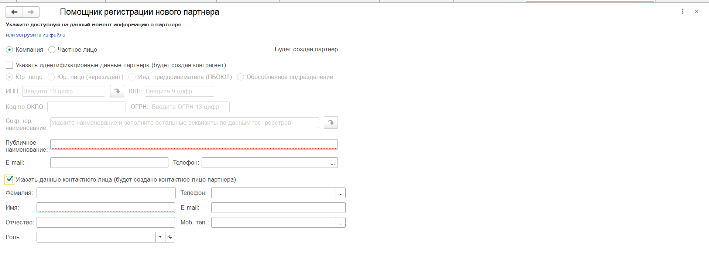
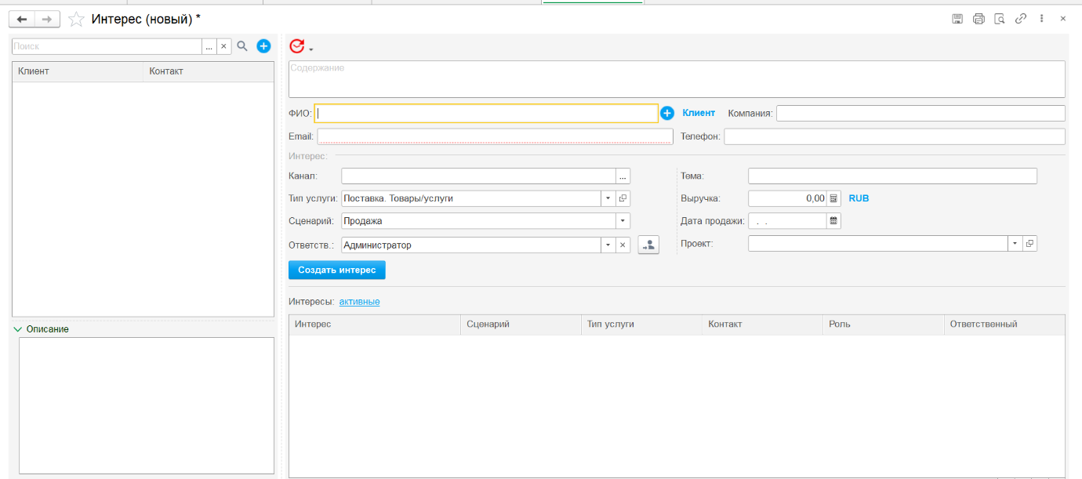
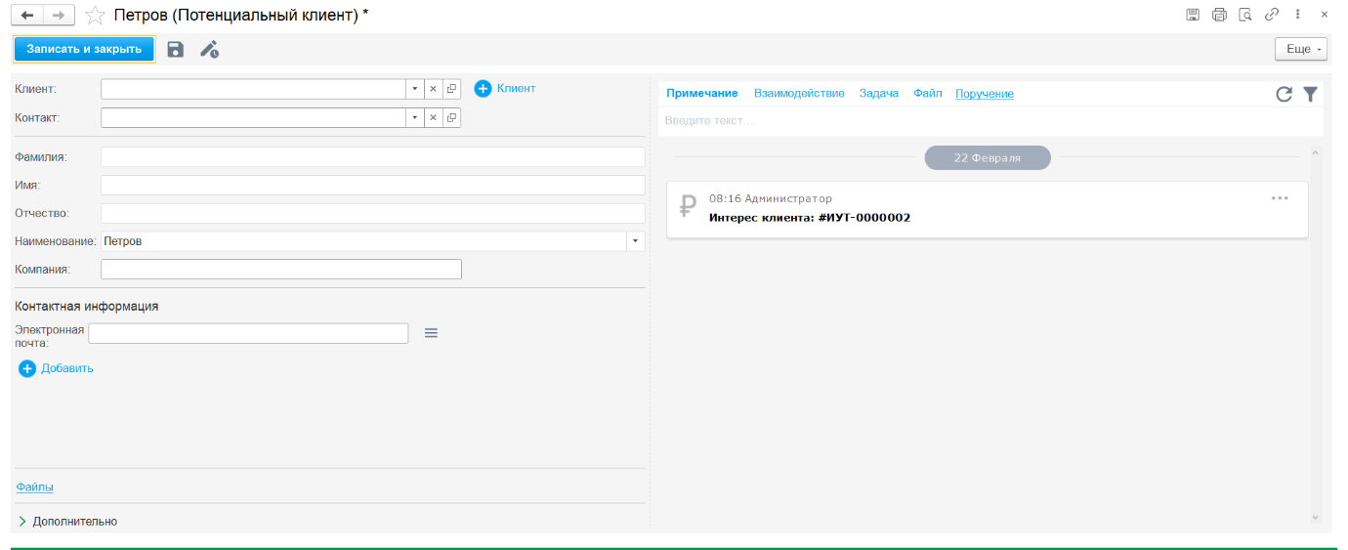
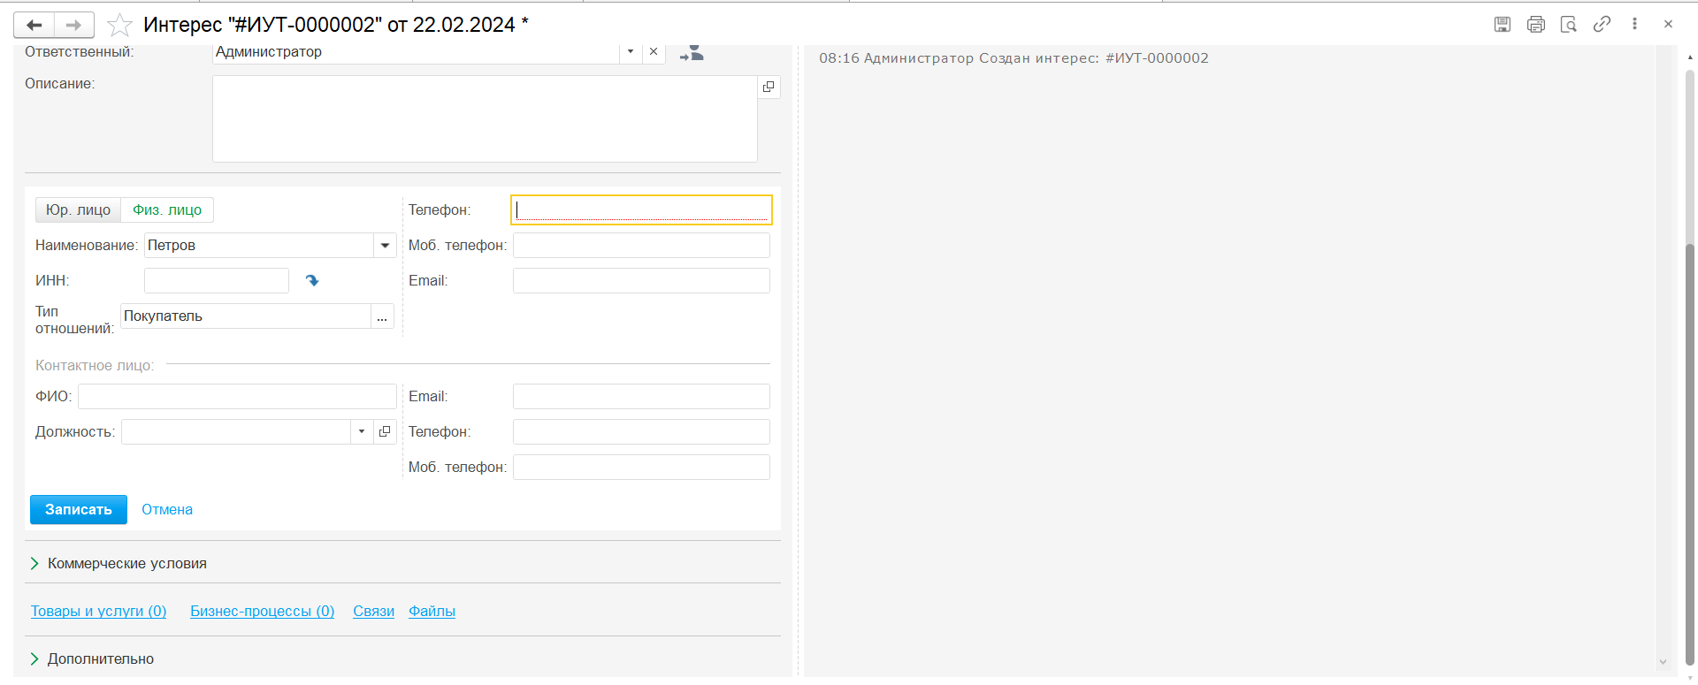
- Обработка «Проверка важности клиентов»
Требуется создать обработку, в которой будет сопоставляться реквизит «Важность» справочника «Партнеры», установленный вручную с критериями автоматической установки.
Реквизит | Тип | Комментарий
Важности различаются | Булево | По умолчанию флаг установлен. Происходит отбор клиентов, у которых реквизит «Важность» не соответствует автоматическим параметрам
Период | Дата (Дата) | Дата начала и дата окончания периода
Табличная часть «Важность клиентов» заполняется по кнопке «Заполнить» из справочника «Партнеры»
Клиент | Справочник «Партнеры» | Клиенты из справочника «Партнеры» с типом отношений «Покупатель»
Установленная важность | Справочник «Важность клиентов» | Текущие реквизиты справочника «Партнеры»
Дата изменения | Дата (Дата)
Важность установлена вручную | Булево
Важность по автоматическим критериям | Справочник «Важность клиентов» | Определяется автоматически согласно алгоритму, описанному в пункте реквизит «Важность»
Сумма реализации товаров и услуг | Число (10,2) | Сумма реализации за последние 90 дней (значение предопределенного элемента «Период для статуса «Особо важный клиент» плана видов характеристик «Настройки»)
Заказ клиента | Число (10,2) | Последний заказ клиента на сумму более заданной в плане видов характеристик «Настройки» (значение предопределенного элемента «Сумма заказа для статуса «Обычный клиент»
- Реквизит «Канал»
В обработке «Мастер регистрации обращения» и документе «Интерес» реквизит «Канал» должен быть обязательным для заполнения.
- Справочник «Причины отмены встреч»
Создать справочник «Причины отмены встреч» со стандартными реквизитами.
- Документ «Взаимодействие»
В документ «Взаимодействие» необходимо добавить реквизиты:
Реквизит | Тип | Комментарий
Причина отмены | Справочник «Причины отмены встреч» | Реквизиты становятся видимыми и обязательными для заполнения только в документе с состоянием «Отменено», а также документ, у которого значением реквизита «Вид взаимодействия», является элемент справочника «Виды взаимодействия» с видом события «Личная встреча».
Комментарий к причине отмены | Строка (Неогранич.)

- Отчет «Причины несостоявшихся встреч»
Требуется создать отчет «Причины несостоявшихся встреч» на основании документов «Взаимодействие», у которых значением реквизита «Вид взаимодействия», является элемент справочника «Виды взаимодействия» с видом события «Личная встреча», а также с состоянием «Отменено».
Отборы, группировки: Период (Дата начала встречи), Причина отмены, Клиент, Ответственный, Комментарий к причине отмены.
- Заполнение реквизита «Дата платежа» документа «Заказ клиента»
При записи интереса значение реквизита «Дата оплаты» документа «Интерес» должно передаваться в значение реквизита «Дата платежа» табличной части «Правила оплаты» документа «Заказ клиента».
Значение реквизита «Дата оплаты» должно передаваться в строки со значениями «Оплата до отгрузки», «Оплата до обеспечения» реквизита «Контроль» во все актуальные заказы, созданные по интересу, у которых не совпадает значение реквизита «Дата платежа» с указанным в интересе.
- Условия срабатывания триггеров
Необходимо создать обработки для дальнейшей загрузки в справочник условия срабатывания триггеров из модуля 1C:CRM.
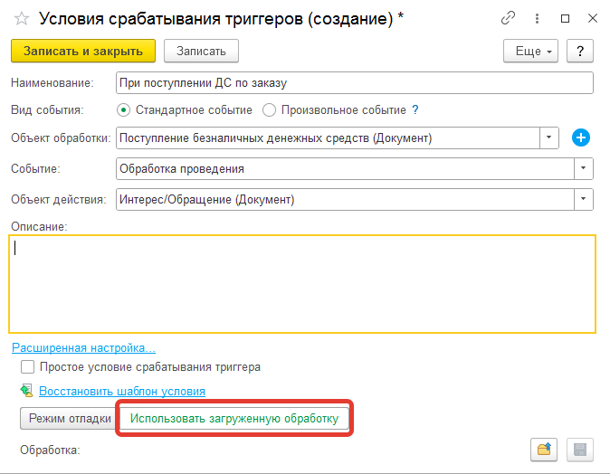
Обработка проверки оплаты по заказу клиента
Для срабатывания триггера по переходу интереса на новое состояние при проведении документа «Поступление безналичных ДС» система должна проверить по указанному в объекте расчетов заказу клиента по регистру накопления «Расчеты с клиентами» следующие условия:
- Заказ клиента полностью оплачен;
ИЛИ
- Сумма к оплате в заказе клиента по вариантам контроля оплаты «Оплата до обеспечения» и «Оплата до отгрузки» суммарно меньше или равна общей сумме оплаты по данному заказу клиента.
Запуск бизнес-процесса «Провести встречу с клиентом»
Для срабатывания триггера по запуску бизнес-процесса «Провести встречу с клиентом» система должна проверить условие старта.
Условие старта – оборот компании за прошлый год более указанного в плане видов характеристик «Настройки» (предопределенный элемент «Оборот компании для назначения встречи») и выполняются 3 любых условия из списка:
- Стоит флаг в реквизите «Провести встречу с клиентом» справочника «ОКВЭД»
- По клиенту есть проведенный «Заказ клиента» на сумму более указанной в плане видов характеристик «Настройки» (предопределенный элемент «Сумма для назначения встречи»).
- В документе «Интерес» указан «Проект»
- Для клиента в табличной части указан хотя бы один «Тип клиента» с флагом «Провести встречу с клиентом»
- «Ожидаемая дата продажи» в интересе клиента меньше или равна [текущая дата] + значение, указанное в предопределенном элементе «Период для назначения встречи» плана видов характеристик «Настройки».
- Бизнес-процесс «Задание» по задачам проекта
При записи элемента справочника «Задачи проекта» должен автоматически создаваться и стартовать бизнес-процесс «Задание» (как при создании на основании вручную пользователем), если нет ранее созданного задания по этому элементу справочника. Реквизиты должны заполняться следующим образом:
Бизнес-процесс «Задание» | Задача справочника «Задачи проекта»
Задание | Наименование
Исполнитель | Исполнитель
Срок | Плановая дата начала + плановый срок
Проверить выполнение | Куратор
При создании бизнес-процесса по умолчанию устанавливается важность «Обычная», предмет – элемент справочника «Задачи проекта».
После завершения задачи «Выполнить» статус задачи проекта должен быть установлен «Выполнена», после завершения задачи «Проверить» - «Проверена». Если у элемента справочника «Задачи проекта» значение реквизита «Куратор» совпадает со значением реквизита «Исполнитель», то задача завершается после установки статуса «Выполнена».
- Справочник «Состояния интересов»
В табличную часть «Чек-лист» справочника «Состояния интересов» необходимо добавить реквизит «Проверка заполнения» (тип – Строка (30)).
- Документ «Интерес»
Изменение сценария документа
В шапку формы документа «Интерес» требуется добавить кнопки «Установить сценарий Продажа», «Установить сценарий Тендер» для быстрого изменения сценария документа.
Кнопка «Установить сценарий Продажа» становится невидимой в документе с состоянием интереса, родителем которого является сценарий «Продажа» (предопределенный элемент «Состояние интереса «Продажа» плана видов характеристик «Настройки»). Кнопка «Установить сценарий Тендер» становится невидимой в документе с состоянием интереса, родителем которого является сценарий «Тендер» (предопределенный элемент «Состояние интереса «Тендер» плана видов характеристик «Настройки»).
При нажатии кнопки «Установить сценарий Продажа» устанавливается состояние интереса «Собрать бриф» (предопределенный элемент «Состояние интереса «Собрать бриф» плана видов характеристик «Настройки»). При нажатии кнопка «Установить сценарий Тендер» устанавливается состояние интереса «Просчет тендера» (предопределенный элемент «Состояние интереса «Просчет тендера» плана видов характеристик «Настройки»).
Чек-лист Проверка заполнения
В табличную часть «Чек-лист» документа «Интерес» необходимо добавить колонку «Проверка заполнения» (тип – Строка (30)). Реквизит должен заполняться автоматически по данным табличной части «Чек-лист» справочника «Состояния интересов».
При записи документа «Интерес» должны проверяться следующие условия:
- Если в реквизите «Проверка заполнения» выполненного пункта чек-листа указано значение «Дата продажи», то реквизит интереса «Дата продажи» должен быть обязательным для заполнения (будет установлен для пункта чек-листа «Узнали дату продажи»).
- Если в реквизите «Проверка заполнения» выполненного пункта чек-листа указано значение «Счет конкурента», то интересу должен быть создан документ «Заказ клиента» с типом «Счет конкурента» (будет установлен для пункта чек-листа «Получены предложения конкурентов»).
- Если в реквизите «Проверка заполнения» выполненного пункта чек-листа указано значение «Дата оплаты», то реквизит интереса «Дата оплаты» должен быть обязательным для заполнения (будет установлен для пункта чек-листа «Узнали дату оплаты»).

